|  |
| --- |
| **Μαγνητικό πεδίο** |

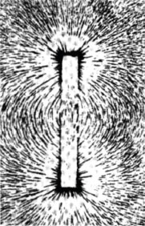**Ο χώρος στον οποίο μία μαγνητική βελόνα δέχεται δυνάμεις με αποτέλεσμα να προσανατολίζεται ονομάζεται μαγνητικό πεδίο. Η διεύθυνση του πεδίου σε κάποιο σημείο του είναι η διεύθυνση του άξονα της βελόνας, όταν αυτή είναι ελεύθερη να κινηθεί.**

**α) Περιγραφή**

Πάνω σε μία γυάλινη επιφάνεια απλώνουμε ρινίσματα σιδήρου. Κάτω από την επιφάνεια τοποθετούμε ένα ραβδόμορφο μαγνήτη, ώστε τα ρινίσματα σιδήρου να μαγνητιστούν. Κτυπάμε λίγο τη γυάλινη επιφάνεια με το χέρι μας και βλέπουμε **τα ρινίσματα να παίρνουν μία καθορισμένη μορφή.**

Η εικόνα που σχηματίστηκε είναι ανάλογη με αυτή των δυναμικών γραμμών ενός ηλεκτρικού πεδίου. **Μπορούμε να πούμε ότι πρόκειται για δυναμικές γραμμές ενός μαγνητικού πεδίου.**

Οι περιοχές όπου τα ρινίσματα σιδήρου είναι περισσότερο συγκεντρωμένα, εκεί δηλαδή όπου πυκνώνουν οι δυναμικές γραμμές, **ονομάζονται πόλοι του μαγνήτη.**

Η μορφή που βλέπουμε πάνω στη γυάλινη επιφάνεια, το σύνολο δηλαδή των δυναμικών γραμμών, **ονομάζεται μαγνητικό φάσμα** (Εικ. 1).

**Κάθε μαγνήτης έχει δύο διαφορετικούς πόλους που τους ονομάζουμε βόρειο και νότιο.**

**Οι ομώνυμοι πόλοι απωθούνται, ενώ οι ετερώνυμοι έλκονται.**

Διαπιστώνουμε ότι όσο απομακρυνόμαστε από τους πόλους και πλησιάζουμε προς το μέσο του μαγνήτη, οι μαγνητικές δυνάμεις εξασθενούν (Εικ. 2).

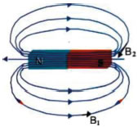Αν τοποθετήσουμε μία μαγνητική βελόνα σε διαφορετικά σημεία ενός χώρου που υπάρχουν μαγνητικές γραμμές, παρατηρούμε ότι η μαγνητική βελόνα προσανατολίζεται, με τον άξονά της εφαπτόμενο σε κάθε σημείο των δυναμικών γραμμών.

**Επειδή δεν είναι δυνατό να απομονωθεί ένας μαγνητικός πόλος (Βόρειος ή Νότιος) οι μαγνητικές δυναμικές γραμμές είναι πάντοτε κλειστές. Οι μαγνητικές γραμμές στο χώρο έξω από το μαγνήτη εξέρχονται από το βόρειο και εισέρχονται στο νότιο πόλο (Εικ. 3).**

Όπως στο ηλεκτρικό πεδίο χρησιμοποιούμε το διανυσματικό μέγεθος της έντασης E→ **για να περιγράφουμε το πεδίο και να εκφράσουμε το πόσο ισχυρό είναι, έτσι και στο μαγνητικό πεδίο αντίστοιχα εισάγουμε το διανυσματικό μέγεθος B→ που ονομάζεται ένταση του μαγνητικού πεδίου ή μαγνητική επαγωγή.**

**Το διάνυσμα της έντασης B→ του μαγνητικού πεδίου σε ένα σημείο του έχει διεύθυνση τη διεύθυνση του άξονα της μαγνητικής βελόνας (αυτή ισορροπεί με την επίδραση του πεδίου) και φορά από το νότιο προς το βόρειο πόλο της. (Εικ. 3).**

Η μονάδα της έντασης του μαγνητικού πεδίου στο S.I. ονομάζεται Tesla 1Tesla = 1NA·m και ο πλήρης ορισμός της θα δοθεί σε επόμενη παράγραφο.

Κατ' αναλογία λοιπόν με το ηλεκτρικό πεδίο, **ορίζουμε δυναμική γραμμή του μαγνητικού πεδίου τη γραμμή που σε κάθε σημείο της το διάνυσμα της έντασης του μαγνητικού πεδίου είναι εφαπτόμενο σ' αυτή.**

'Οταν σε ένα πεδίο, η ένταση παραμένει σταθερή κατά διεύθυνση φορά και μέτρο, το πεδίο λέγεται **ομογενές** (Εικ. 5).

Στο πεδίο αυτό οι δυναμικές γραμμές είναι παράλληλες και ισόπυκνες.

Όπως στο ηλεκτρικό, έτσι και στο μαγνητικό πεδίο, **οι δυναμικές γραμμές δεν τέμνονται.**

**•Μαγνητικό πεδίο ονομάζεται ο χώρος μέσα στον οποίο εμφανίζονται μαγνητικές δυνάμεις. Τις δυνάμεις αυτές πιστοποιούμε εύκολα με τη βοήθεια μίας μαγνητικής βελόνας.**

**•Δυναμική γραμμή λέμε τη γραμμή εκείνη σε κάθε σημείο της οποίας το διάνυσμα της έντασης του πεδίου είναι εφαπτόμενο σε αυτή.**

**•Η ένταση του μαγνητικού πεδίου μας δείχνει πόσο ισχυρό ή ασθενές είναι το πεδίο.**

**•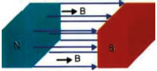Οι δυναμικές γραμμές του μαγνητικού πεδίου δεν τέμνονται και είναι πάντοτε κλειστές.**

**•Ομογενές είναι το πεδίο εκείνο στο οποίο η ένταση του μαγνητικού πεδίου είναι ίδια σε όλα τα σημεία του.**

**β) Το ηλεκτρικό ρεύμα δημιουργεί μαγνητικό πεδίο**

Ο Oersted μετά από πολλές προσπάθειες και κατά τη διάρκεια μίας διάλεξής του το 1820 στην Κοπεγχάγη ανακάλυψε το φαινόμενο για το οποίο τόσο είχε πειραματιστεί.

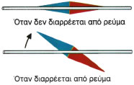Συγκεκριμένα, τοποθέτησε παράλληλα σε έναν ευθύγραμμο αγωγό μία μαγνητική βελόνα στο ίδιο με τον αγωγό κατακόρυφο επίπεδο. Όταν από τον αγωγό διαβίβασε ρεύμα, παρατήρησε ότι η βελόνα εκτρέπεται και ισορροπεί σε μία νέα θέση. Όταν διέκοπτε το ρεύμα, η βελόνα γύριζε πάλι στην αρχική της θέση (Εικ. 6).

Όταν διαβίβαζε ρεύμα αντίθετης φοράς η βελόνα εκτρεπόταν αντίθετα προς την αρχική εκτροπή. Διαπίστωσε επίσης ότι, όταν αύξανε την ένταση του ρεύματος, αυξανόταν και η εκτροπή της βελόνας όχι όμως ανάλογα.

Είναι φανερό ότι, για να υποστεί εκτροπή η μαγνητική βελόνα, πρέπει πάνω της να ασκηθεί δύναμη. Δύναμη όμως, δέχεται ένας μαγνήτης μόνο όταν βρεθεί μέσα σε μαγνητικό πεδίο. Συμπεραίνουμε λοιπόν ότι: **γύρω από ρευματοφόρο αγωγό δημιουργείται μαγνητικό πεδίο.**

|  |
| --- |
| **Μαγνητικό πεδίο ρευματοφόρων αγωγών** |

**α) Μαγνητικό πεδίο γύρω από ενθύγραμμο ρευματοφόρο αγωγό**

Οι δυναμικές γραμμές λοιπόν του μαγνητικού πεδίου, είναι **ομόκεντροι κύκλοι, έχουν ως κέντρο τον αγωγό και το επίπεδο τους είναι κάθετο σε αυτόν**

Ο αγωγός θεωρείται απείρου μήκους, όταν η απόσταση r είναι πολύ μικρή σε σχέση με το μήκος του.

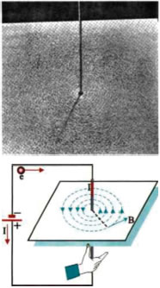Για να βρίσκουμε τη φορά του διανύσματος της έντασης του μαγνητικού πεδίου, χρησιμοποιούμε τον κανόνα του δεξιού χεριού.

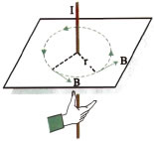Τοποθετούμε τη δεξιά παλάμη παράλληλα με τον αγωγό, έτσι ώστε, ο αντίχειρας να δείχνει τη φορά του ρεύματος, οπότε τα υπόλοιπα δάκτυλα καθώς κλείνουν γύρω από τον αγωγό, δείχνουν τη φορά των δυναμικών γραμμών (Εικ. 19). Η ένταση του πεδίου σε κάθε σημείο έχει φορά τη φορά των δυναμικών γραμμών και εφάπτεται σ' αυτές.

**β) Μαγνητικό πεδίο κυκλικού ρευματοφόρου αγωγού**

Πάνω στο χαρτόνι σκορπίζουμε ρινίσματα σιδήρου και διαβιβάζουμε ρεύμα στον αγωγό. Κτυπάμε ελαφρά το χαρτόνι και βλέπουμε ότι τα ρινίσματα διατάσσονται σε **ομόκεντρους κύκλους με κέντρο το σημείο τομής του χαρτονιού από τον αγωγό** (Εικ. 20).

Με τη βοήθεια της μαγνητικής βελόνας, βρίσκουμε την φορά των δυναμικών γραμμών.

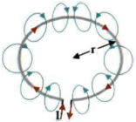Με αυτό τον τρόπο αποδείξαμε ότι ένας κυκλικός ρευματοφόρος αγωγός δημιουργεί γύρω του μαγνητικό πεδίο η μορφή του οποίου πιστοποιείται με τη βοήθεια των ρινισμάτων σιδήρου.

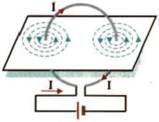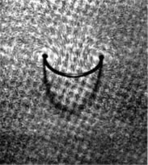

Η διεύθυνση της έντασης του πεδίου είναι κάθετη στο επίπεδο του κύκλου και η φορά της βρίσκεται με τον παρακάτω πρακτικό κανόνα. Τοποθετούμε τη δεξιά παλάμη ώστε τα δάκτυλα, καθώς κλείνουν να δείχνουν τη φορά του ρεύματος. Τότε, ο αντίχειρας δείχνει την κατεύθυνση της έντασης του μαγνητικού πεδίου στο κέντρο του αγωγού 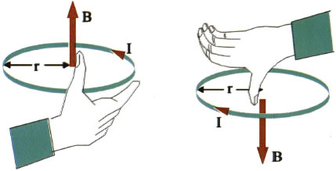.

**γ) Μαγνητικό πεδίο σωληνοειδούς**

Το μαγνητικό, πεδίο γύρω από ένα μακρύ ευθύγραμμο ρευματοφόρο αγωγό είναι ασθενές, εκτός και αν, ο αγωγός διαρρέεται από ρεύμα μεγάλης έντασης.

Ένας ευθύγραμμος αγωγός μεγάλου μήκους που διαρρέεται από ρεύμα έντασης 50Α δημιουργεί σε απόσταση ενός μέτρου από αυτόν μαγνητικό πεδίο έντασης μέτρου 10-5Tesla που είναι αρκετά ασθενές. Αν όμως, τον ίδιο αγωγό τον τυλίξουμε, έτσι ώστε να δημιουργήσουμε πολλούς μικρούς κυκλικούς αγωγούς, τα πράγματα αλλάζουν. Τότε, το μαγνητικό πεδίο που δημιουργεί το ίδιο το σύρμα είναι πολύ ισχυρό. Αυτός είναι και ο βασικός λόγος της προτίμησης που δείχνουμε για κυκλικούς ρευματοφόρους αγωγούς.

**Ένα σύνολο τέτοιων κυκλικών αγωγών αποτελεί ένα πηνίο. Κάθε ένας κυκλικός αγωγός λέμε ότι αποτελεί μία σπείρα. Αν τυλίξουμε πολλές σπείρες σε ένα μονωτικό κύλινδρο οι οποίες να ισαπέχουν έχουμε φτιάξει ένα σωληνοειδές. Η ευθεία που ορίζεται από τα κέντρα των σπειρών λέγεται άξονας του σωληνοειδούς.**

Με τη βοήθεια της μαγνητικής βελόνας, βρίσκουμε, ότι το ένα άκρο του σωληνοειδούς συμπεριφέρεται σαν βόρειος πόλος και το άλλο σαν νότιος.

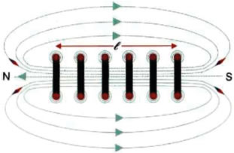Το σημείο εξόδου των δυναμικών γραμμών το χαρακτηρίσαμε **βόρειο πόλο** ενώ το σημείο εισόδου **νότιο πόλο.** Ενώ στον ευθύγραμμο ρευματοφόρο αγωγό δεν βρίσκουμε πόλους, αντίθετα το σωληνοειδές συμπεριφέρεται όπως ένας ευθύγραμμος μαγνήτης.

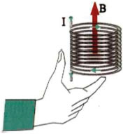Στο εσωτερικό του σωληνοειδούς οι δυναμικές γραμμές είναι **παράλληλες** με τον άξονα του σωληνοειδούς και **ισαπέχουν.** Το πεδίο λοιπόν είναι ομογενές. Στον υπόλοιπο χώρο το μαγνητικό πεδίο είναι ανομοιογενές και ασθενέστερο. Λέμε λοιπόν ότι στο εσωτερικό του σωληνοειδούς δημιουργείται ένα ισχυρό ομογενές μαγνητικό πεδίο.

Αν εφαρμόσουμε τον κανόνα της δεξιά παλάμης για μία σπείρα, όπως τον εφαρμόσαμε στον κυκλικό ρευματοφόρο αγωγό, τότε ο αντίχειρας θα μας δείξει τη φορά της έντασης του μαγνητικού πεδίου, θα μας δείξει δηλαδή το βόρειο πόλο του πηνίου